Министерство образования Республики Беларусь
Учреждение образования
«Брестский Государственный технический университет»
Кафедра ИИТ

Лабораторная работа №6
По дисциплине «Модели решения задач в интеллектуальных системах»
Тема: «MLP. Классификация»

Выполнил:
Студент 3 курса
Группы ИИ-23
Макаревич Н.Р.
Проверил:
Туз И. С.

Брест 2024

Цель работы: Изучить обучение и функционирование ИНС при решении задач классификации.

Написать нейронную сеть(multilayer perceptron c одним скрытым слоем) для
решения задачи классификации:

Ход работы:
Код нейронной сети:
https://github.com/sosiska52/University/tree/main/2%20year/AOIS/src/MLP

Результат работы:
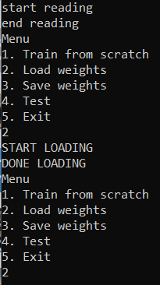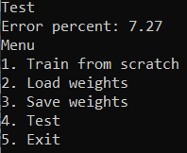

Вывод: в ходе лабораторной работы научился реализовывать многослойную нейронную сеть для решения задачи классификации

